

高爾夫》聲寶TLPGA公開賽，李欣第二天領先兩桿
羅開Golf 頻道2018年5月17日 下午11:33
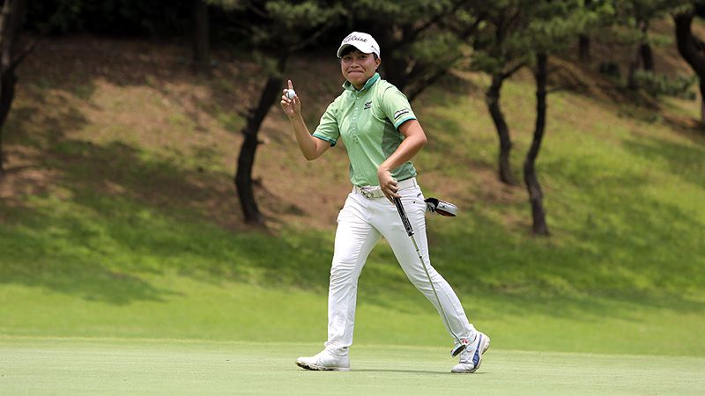
高爾夫》聲寶TLPGA公開賽，李欣第二天領先兩桿

【羅開新聞中心 葉怡君桃園市採訪報導】2018聲寶女子公開賽於五月十七日在桃園蘆竹的台北高爾夫俱樂部進行第二回合賽程。這是國內知名家電品牌「SAMPO聲寶」首次冠名的高爾夫球賽。台灣女將李欣今天打出低於標準一桿的七十一桿，以兩回合總桿低於標準六桿的一百三十八桿，兩桿優勢，第二天領先，明天將瞄準個人首冠。
第二回合依然艷陽高照，考驗選手們的體力與意志力。李欣繼續保持單獨領先，日本選手脇元華（Hana Wakimoto）今天打平標準桿，以兩回合一百四十桿，獨居第二。挑戰「TLPGA業餘冠軍三連勝」的全國花園鄉村俱樂部培訓選手陳萱，以平標準桿的一百四十四桿，獨居第三位。
首回合打出「一桿進洞」的泰國選手Jakie Chulya（賈姬•朱莉亞），不僅贏得聲寶公司提供市價23,000元的五十五吋SAMPO 4K Smart LED電視機，還帶來好手氣，週四交出最低桿數的七十桿後，以兩回合一百四十七桿，晉級線危機的五十七位，第二回合上升至成績榜的並列第九。
台灣業餘選手盧昕妤今天打出七十二桿，以兩回合總桿一百四十五桿與日本選手中山三奈（Mina NAKAYAMA）並列在第四；旅日好手劉依貞交卡七十桿，以兩回合總桿一百四十六桿，與馬來西亞選手Aretha Pan Herng（艾瑞莎•潘恆）及泰國女將Chonlada Chayanun（喬雷達•徐耶娜）並列第六。
今天李欣、脇元華、陳萱三人同組出發，前九洞李欣延續第一天的好手感，抓了四鳥，吞一柏忌。而脇元華前九洞狀況連連，擊出三十九桿，兩人成績一度差距七桿，然而脇元華後九洞從第十三洞開始連抓三鳥，李欣卻在第十六洞苦吞柏忌，被追到只差一桿，李欣第十七洞再抓下一鳥，最終交卡七十一桿，取得兩桿領先。脇元華排名第二，陳萱名列第三。三人排名不變，決賽日將同組再戰。
李欣說：「第十七洞其實下坡轉折蠻大的，我覺得推進那一球，真的蠻厲害的，前九洞打的蠻順的，節奏也在掌控的範圍，推桿也配合到位，後九洞因為第十一洞切桿太大，後面幾洞只要沒上果嶺，都不太敢切。」李欣賽後和跟走十八洞的教練黃玉珍，討論今日比賽的問題，並加強切桿訓練。
另一位台灣業餘女將陳萱則表示，決賽日將全力以赴，希望能將冠軍盃留在台灣。
大會今天兩回合結束後，取成績高於標準十桿的一百五十四桿為晉級線，共有六十八位選手將在明天依成績編組，分別自第一及第十洞同時出發，第一組於上午七點出發，最後一組上午八點五十分開球。
為了鼓勵更多的民眾到現場了解親近高爾夫球賽，聲寶公司特別舉辦最後一天決賽抽獎活動，到球場觀賽民眾，凡是TLPGA粉絲團粉絲，即可領取一張入場券，參加抽獎，人人都有機會抽到大獎市價23,000元的55吋SAMPO 4K Smart LED。
台灣知名家電品牌「SAMPO聲寶」冠名舉辦高爾夫球賽，除了為選手們搭建競技舞台，行善向來不落人後的聲寶集團，賽前配對賽更是以慈善為名捐出善款新台幣一百五十萬元，給三個單位，包括八里愛心教養院、花蓮黎明教養院及桃園國際兒童村。
聲寶集團總裁陳盛沺說：「我希望藉著推動這個運動，另一方面當成一個社會的公益活動，也要鼓勵台灣其他的大企業，一起參加這樣的慈善活動。」以愛為名，行善事，讓台灣擁有更多正向的力量。
聲寶公司此次也分別在第四、八、十一及十八洞提供四個一桿進洞特別獎項，在此四洞第一位打出一桿進洞選手均可贏得一台市價23,000元的五十五吋SAMPO 4K Smart LED，總價92,000元。
另外，大會獎勵台灣選手爭取佳績，也特別設立賽事最佳成績台灣選手獎項，可獲得市價85,890元的聲寶高級家電套組，包括SAMPO 4K UHD LED、ARKDAN清淨除溼機、SAMPO雙門冰箱共三件。

